**Endless Hack n’ Slash**

**Alexis Demers**

**Sébastien Fillion**

# Interface

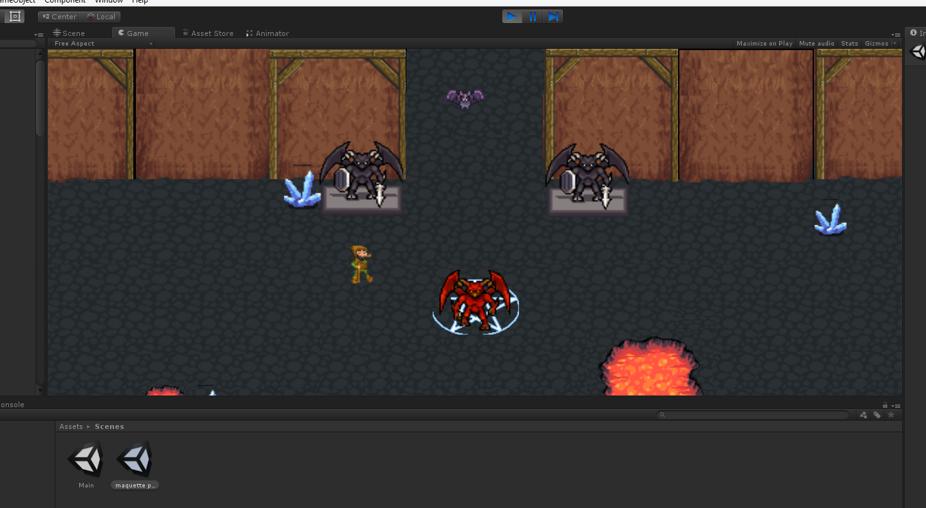

L’interface ce rapprochera grandement de l’exemple ci-dessus. Il manquerait seulement un canevas dans le bas qui afficherait la vie, l’armure et le niveau du héros. La caméra suivra le héros lors de son déplacement.

# Diagramme de classe

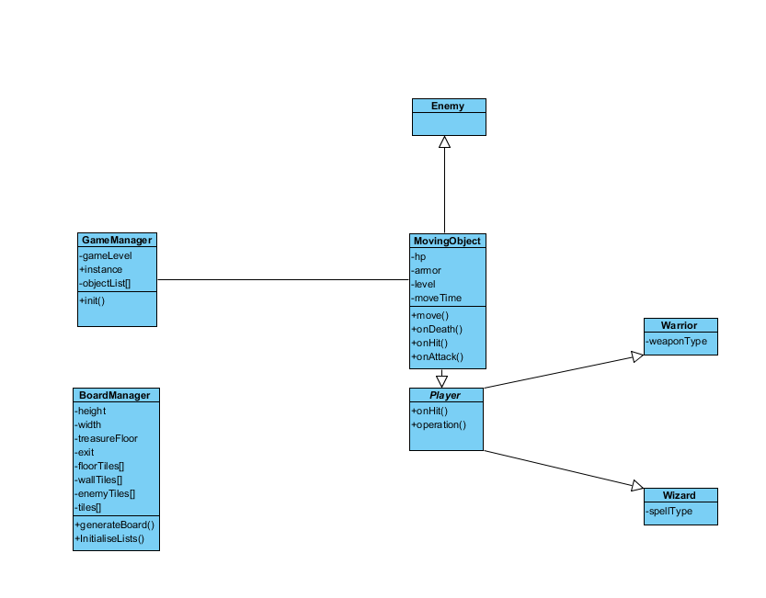

# Fonction

Éliminer des monstres pour augmenter le niveau du héros, ramasser des trésors, armure et arme pour ainsi augmenter les dommages et armure du héros. Compléter des niveaux pour en affronter de plus difficiles.

# Échéancier

**20 nov : Interface et génération de terrain fini, squelette de classe de joueur et de type de personnage fini.**

**27 nov : Finition des personnages et différentes habilitées et armes.**

**4 dec : Polir le travail et réserve pour retard**

**11 dec : Remise.**

**Tout devrait être fait en parallèle et travail en commun.**